Analisa dan Perancangan Sistem Informasi Pelayanan dan Promosi Bengkel Ban Berbasis Android

Fery Setiawan(⁾, Ratna Mutu Manikam²
Universitas Mercu Buana, Jakarta, Indonesia
41815010054@student.mercubuana.ac.id, ²ratna_mutumanikam@mercubuana.ac.id

Abstrak—Secara khusus kendaraan motor dan mobil memiliki komponen yang sangat penting dalam penggerak kendaraan yaitu ban. Namun permasalahan yang sering terjadi pada kendaraan motor dan mobil adalah kerusakan ban yang dapat terjadi dimana-mana dan kapan saja. Oleh karena itu untuk memudahkan pengendara kendaraan motor dan mobil, maka penelitian ini dilakukan untuk merancang aplikasi sistem informasi pelayanan dan promosi bengkel ban untuk dapat mengetahui lokasi bengkel ban. Aplikasi ini dirancang berdasarkan metode analisa PIECES yang dilakukan di bengkel ban dan metode pengembangan yang menggunakan metode waterfall. Analisa dan perancangan sistem informasi pelayanan dan promosi bengkel ban ini, dapat memberikan kemudahan para pengendara mendapatkan lokasi bengkel, memanggil teknisi dan membeli produk yang dibutuhkan pengendara.

Abstract—In particular motor vehicles and cars have a very important component in driving the vehicle, namely tires. But the problem that often occurs in motor vehicles and cars is tire damage that can occur anywhere and anytime. Therefore, to facilitate motorbike and car drivers, this research was conducted to design an application service information system and a tire repair shop to find out the location of a tire workshop. This application was designed based on the PIECES analysis method that was carried out in the tire workshop and the development method used using the waterfall method. With the analysis and design of the information system and service of the belekel tire promotion, it can make it easier for motorists to get a workshop location, call technicians and buy products needed by the driver.

Keywords—Tire Repair, Android, PIECES, Waterfall.

- Pendahuluan

Pada saat ini, kendaraan pribadi di Indonesia dari tahun ke tahun semakin meningkat seperti kendaraan motor dan mobil. Kendaraan motor dan mobil merupakan kendaraan pribadi masyarakat Indonesia yang sering digunakan dalam kegiatan aktivitas setiap hari seperti bekerja, sekolah dan lain-lain. Secara khusus kendaraan motor dan mobil memiliki komponen yang sangat penting dalam pengerak kendaraan yaitu ban. Namun permasalahan yang sering terjadi pada kendaraan motor dan mobil adalah kerusakan ban yang dapat terjadi dimana-mana dan kapan saja. Masalah lain yang dapat terjadi adalah ketika pengendara kendaraan motor dan mobil tidak tahu wilayah yang dekat dengan bengkel ban dan jauh dari wilayah masyarakat sehingga sulit untuk memerlukan pertolongan, waktu untuk menempuh menuju bengkel ban, dan waktu operasional bengkel ban jika kerusakan ban pada malam hari banyak bengkel ban yang sudah tutup. Hal tersebut dapat diatasi apabila terdapat sebuah aplikasi berbasis android yang memudahkan pengendara menemukan lokasi bengkel ban. Berdasarkan penelitian Andika Agus Slameto dan Eko Pramono pada rentang waktu antara bulan Januari 2012 sampai bulan Juli tahun 2017 sistem operasi Android telah mengalami perkembangan yang sangat pesat dimana saat ini sudah mengusai 73,39% pangsa pasar didunia.[1]
Aplikasi sistem informasi pelayanan dan promosi bengkel ban yang berbasis android diharapkan dapat memberikan kemudahan para pengendara mendapatkan lokasi bengkel, memanggil teknisi dan membeli produk yang dibutuhkan pengendara.

- Studi Literatur

  - Pelayanan

Pelayanan merupakan kegiatan yang tidak dapat didefenisikan secara tersendiri yang pada hakekatnya bersifat tidak teraba, yang merupakan pemenuhan kebutuhan dan tidak harus terikat pada
penjualan produk atau pelayanan lain. Pelayanan dapat juga dikatakan sebagai pelayanan yang bertujuan untuk meningkatkan kepuasan yang ditawarkan untuk dijual. [2]
  - Penelitian Terkait

Dari hasil studi pustaka, ditemukan ada beberapa penelitian mengenai bengkel ban, kemudia penulis merangkum hasil penelitian tersebut yang dapat dilihat pada Tabel 1.

Table 1. Penelitian Terkait
Peneliti | Judul | Persamaan | Perbedaan | Hasil Penelitian
Sudra .I, Gusti .H. P (2016) [3] | Aplikasi Pencarian Tambal Ban Motor Terdekat Berbasis Android (Studi Kasus Tambal Ban di Kota Batam) | Membangun aplikasi berbasis android mengenai lokasi bengkel ban yang dapat menampilkan lokasi bengkel ban. | Membangun aplikasi berbasis android yang dapat membantu pengendara menemukan lokasi dan informasi bengkel ban. | Membangun aplikasi berbasis android yang mampu memetakan lokasi tambal ban per kecamatan.
Kiki Rizki, Ahmat Adil.  (2018) [4] | Implementasi Google Maps API Berbasis Android Untuk Lokasi Fasilitas Umum di Kabupaten Sumbawa | Membangun aplikasi berbasis android mengenai lokasi bengkel ban yang dapat menampilkan lokasi bengkel ban agar efisiensi waktu dan biaya. | Membangun aplikasi berbasis android yang dapat memanggil teknisi dan membeli produk kebutuhan pengendara. | Membangun aplikasi berbasis android yang dapat diakses masyarakat sumbawa mengenai lokasi fasilitas umum yang berada di sumbawa.

- Metodologi Waterfall
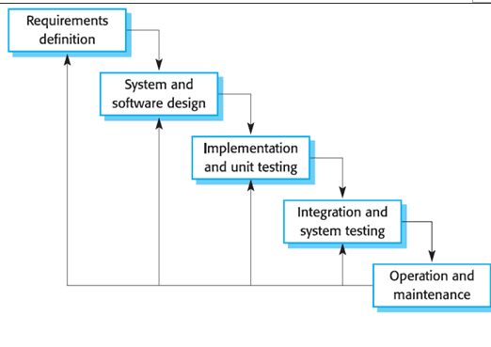
Gambar 1. Tahapan Metode Waterfall
Metodologi penelitian yang digunakan pada penelitian ini menggunakan metodologi waterfall. Tahapan metodologi waterfall dapat dilihat pada Gambar 1. sebagai berikut [5]
- Requirements analysis and definition
Layanan sistem, kendala, dan tujuan ditetapkan oleh hasil konsultasi dengan pengguna yang kemudian didefinisikan secara rinci dan berfungsi sebagai spesifikasi sistem.
- System and software design
Tahapan perancangan sistem mengalokasikan kebutuhan-kebutuhan sistem baik perangkat keras maupun perangkat lunak dengan membentuk arsitektur sistem secara keseluruhan. Perancangan perangkat lunak melibatkan identifikasi dan penggambaran abstraksi sistem dasar perangkat lunak dan hubungannya.
- Implementation And Unit Testing
Pada tahap ini, perancangan perangkat lunak direalisasikan sebagai serangkaian program atau unit program. Pengujian melibatkan verifikasi bahwa setiap unit memenuhi spesifikasinya.
- Integration And System Testing
Unit-unit individu program atau program digabung dan diuji sebagai sebuah sistem lengkap untuk memastikan apakah sesuai dengan kebutuhan perangkat lunak atau tidak. Setelah pengujian, perangkat lunak dapat dikirimkan ke customer
- Operation And Maintenance
Biasanya (walaupun tidak selalu), tahapan ini merupakan tahapan yang paling panjang. Sistem dipasang dan digunakan secara nyata. Maintenance melibatkan pembetulan kesalahan yang tidak ditemukanpada tahapan-tahapan sebelumnya, meningkatkan implementasi dari unit sistem, dan meningkatkan layanan sistem sebagai kebutuhan baru.[5]

- Hasil dan Pembahasan

  - Analisa Masalah

Untuk mengidentifikasi masalah berdasarkan proses bisnis yang ada dilakukan identifikasi permasalahan. Metode yang digunakan dalam melakukan analisis sistem ini adalah menggunakan metode PIECES. Hasil dari penelitian diketahui terdapat beberapa masalah berdasarkan analisis PIECES pada Tabel 2.
Table 2. Analisa PIECES
PIECES | KENDALA | SOLUSI
Performances | Mencari lokasi bengkel ban diwilayah yang tidak diketahui membutuhkan waktu yang sangat lama. | Dibuatkan halaman lokasi bengkel ban terdekat agar pengguna kendaraan mengetahui lokasi bengkel ban.
Information | Informasi yang masih sangat kurang membuat para pengendara tidak megetahui informasi pelayanan bengkel ban dan jam operasional. | Dibuatkan informasi mengenai pelayanan bengkel ban dan jam operasional.
Economic | Pendapatan pemilik bengkel ban sedikit karena ketidak tahuan penggendara terhadap pelayanan dan penjualan produk. | Dibuatkan halaman layanan panggilan yang dapat memanggil teknisi dan halaman toko saya untuk menjual produk.
Control | Laporan mengenai permasalahan kerusakan yang terjadi tidak diketahui teknisi. | Dibuatkan form permasalahan yang dapat dengan mudah teknisi menyelesaikan masalah kerusakan yang terjadi.
Efficiency | Memerlukan waktu yang sangat lama dalam melakukan pencarian lokasi bengkel ban yang lokasinya sangat jauh. | Dibuatkan halaman bengkel panggilan yang dapat melakukan perbaikan langsung dimana pelanggan berada.
Services | Pelayanan yang disediakan pengendara masih harus mendatangi lokasi bengkel ketika mengalami kerusakan ban dan membeli produk yang dibutuhkan. | Dibuatkan halaman bengkel panggilan untuk memanggil teknisi tanpa perlu datang ke bengkel ban dan halaman sparepart untuk membeli kebutuhan kendaraan.
  - Use Case Diagram

Pada use case diagram Iini terdapat 2 actor yang diusulkan dalam rancangan sistem yang akan dibuat , yaitu user dan teknisi. Use Case Diagram usulan dapat dilihat pada Gambar 2.

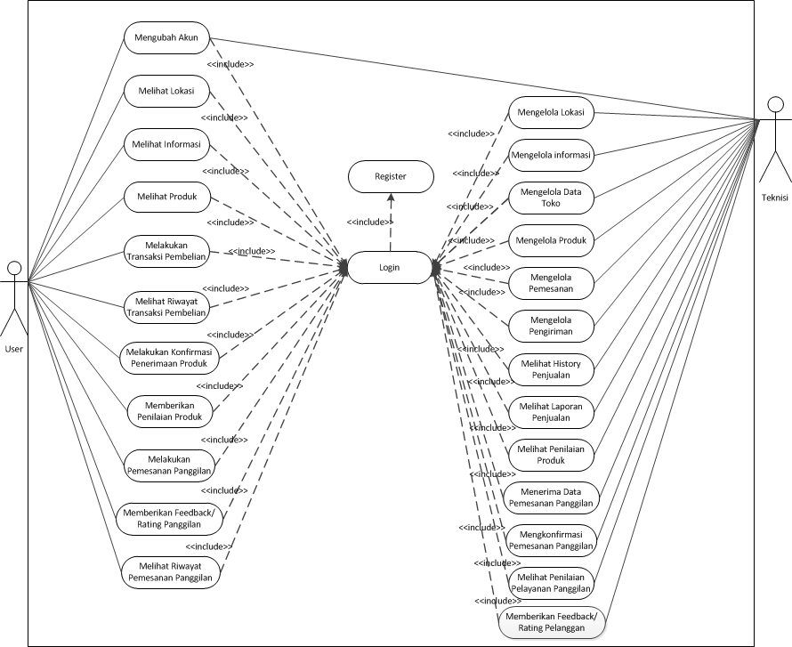

Gambar 2 Use Case Diagram
  - Activity Diagram

- Activity Diagram Melihat Lokasi
Berikut ini alur kerja yang terjadi dalam aktivitas melakukan lokasi yang dapat dilakukan oleh user dapat dilihat pada Gambar 3.
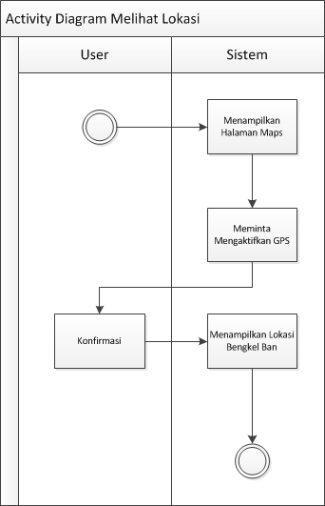

Gambar 3 Activity Diagram Melihat Lokasi
- Activity Diagram Pemesanan Produk
Berikut ini alur kerja yang terjadi dalam aktivitas melakukan pemesanan produk yang dapat dilakukan oleh user dapat dilihat pada Gambar 4.

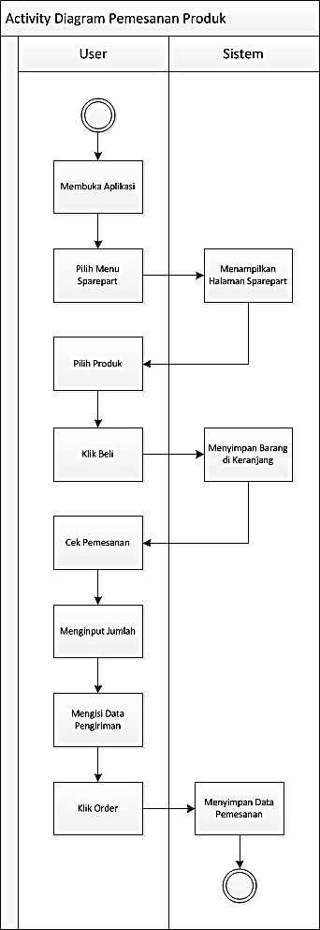

Gambar 4 Activity Diagram Pemesanan Produk
  - Class Diagram
Berikut ini adalah rancangan class diagram dapat dilihat pada Gambar 5.

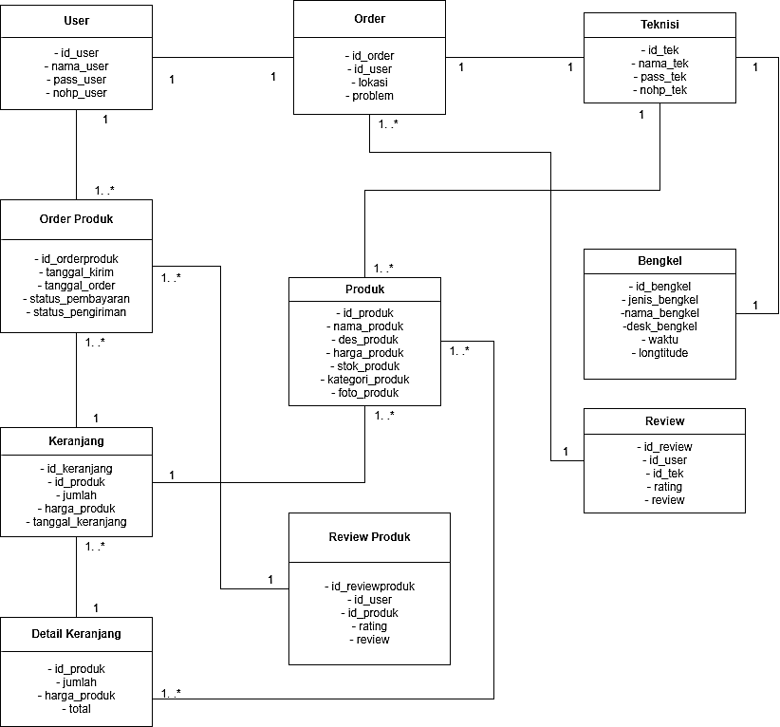
Gambar 5 Class Diagram
  - Rancangan User Interface

- Halaman Dashboard
Halaman ini sebagai halaman utama saat user sudah melakukan login dapat dilihat pada Gambar 6.
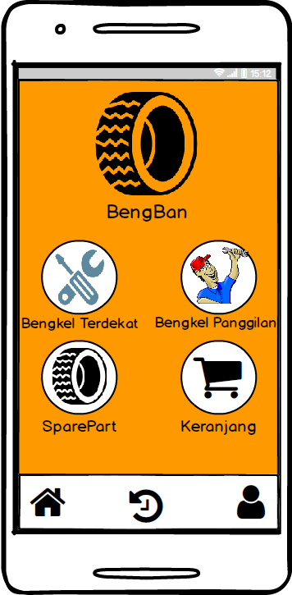

Gambar 6 Halaman Dashboard
- Halaman Penjualan
Halaman ini berfungsi untuk melihat dan membeli produk yang dijual atau dibutuhkan pengendara dapat dilihat pada Gambar 7.
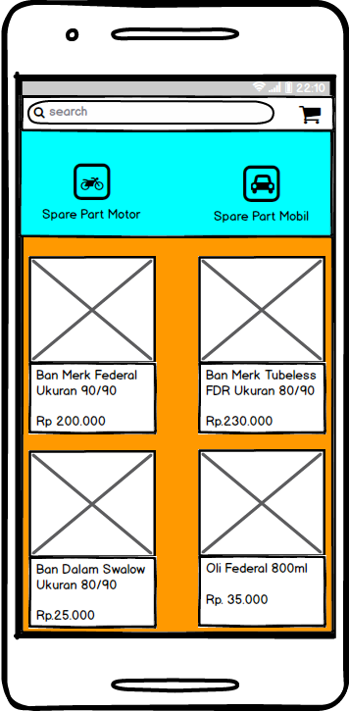

Gambar 7 Halaman Penjualan
- Kesimpulan

Kesimpulan yang dapat diambil dari hasil dan pembahasan yang telah dilakukan adalah Aplikasi ini dapat memberikan informasi mengenai lokasi bengkel ban dan detail mengenai bengkel ban. Aplikasi ini juga terdapat fitur order panggilan untuk user dan menerima order untuk teknisi.Aplikasi ini juga terdapat fitur penjualan produk untuk kebutuhan kendaraan bermotor yang dibutuhkan.
- Ucapan Terima Kasih
Puji syukur kita panjatkan atas kehadirat Allah SWT karena atas rahmat dan hidayat-Nya dapat menyelesaikan jurnal ini. Penulis mengucapkan terima kasih kepada Ibu Ratna Mutu Manikam, S.Kom.,M.T. selaku Dosen Pembimbing Tugas Akhir yang dapat membantu penulis menyelesaikan penyusunan jurnal ini.

- Daftar Pustaka

[1] A. A. Slameto and E. Pramono, “Inovasi Peta Digital Lokasi Bengkel Tambal Ban Untuk Smartphone,” J. Teknol. Inf., vol. XIII, no. November 2017, pp. 1–10, 2018.
[2] H. Khair, H. Khair, F. Ekonomi, U. Muhammadiyah, and S. Utara, “Dampak atribut toko terhadap keputusan pembelian pada indomaret dept store di medan,” vol. 2, pp. 78–95, 2016.
[3] S. Irawan and G. H. Putra, “Aplikasi Pencarian Tambal Ban Motor Terdekat Berbasis Android ( Studi Kasus Tambal Ban Di Kota Batam ),” Teknomatika, vol. 9, no. 1, pp. 13–20, 2016.
[4] K. Rizki and A. Adil, “Implementasi Google Maps API Berbasis Android untuk Lokasi Fasilitas Umum di Kabupaten Sumbawa,” J. MATRIK, vol. 17, no. 2, pp. 34–44, 2018.
[5] G. W. Sasmito, “Penerapan Metode Waterfall Pada Desain Sistem Informasi Geografis Industri Kabupaten Tegal,” J. Pengemb. IT, vol. 2, no. 1, pp. 6–12, 2017.

- Penulis

Fery Setiawan adalah mahasiswa Program Studi Sistem Informasi, Universitas Mercu Buana. Bidang penelitian yang diminati saat ini adalah analisa dan perancangan.

Ratna Mutu Manikam adalah Dosen Program Studi Sistem Informasi, Universitas Mercu Buana

